
TEKNİK SORU ANKETİ
(TECHNICAL QUESTIONNAIRE)

Başvuru formu eksiksiz doldurulmalıdır. Lütfen bütün sorulara cevap veriniz aksi takdirde başvurunuz kabul edilmeyecektir.

(To be completed in connection with an application. Please answer all question otherwise your application is not applicable)

Teknik Anketin Konusu: (Subject of the Technical Questionnaire )

1.1.Botanik adı (Botanical name) : Sesamum indicum L.
1.2. Yaygın adı (Common name) : Susam (Sesame)

2. Başvuru sahibinin (Applicant)
Adı (Name):

Adresi (Address):

Telefon ve faks numarası (Phone and fax number):

E-posta adresi (E-mail address) :
Islah edildiği yer ve yılı (Location and year of breeding) :
Islahçısı (başvuru sahibinden farklı ise) Breeder (if different from applicant)
Islah eden kişi veya kuruluş (Person or foundation of breeding) :
3. Önerilen isim ve ıslahçının kullandığı isim (Proposed denomination and breeder’s reference)
Önerilen isim (Varsa) (Proposed denomination (if available)):
Islahçının kullandığı isim (Breeder’s reference):

*4. Islah metodu ve çeşidin çoğaltımı ile ilgili bilgiler
(Information on the breeding scheme and propagation of the variety)*
4.1. Islah metodu (Breeding scheme)

Çeşit elde edilmesi (Variety resulting from):
4.1.1 Melezleme (Crossing)
(a) Kontrollü melezleme (Ana-baba hatlarını belirtiniz) [ ]
(Controlled cross) (Please state parent varieties)
(…………………..……………..…) x (……………..…………………..…)
Ana hat (Female parent) Baba hat (Male parent)
(b) Kısmen bilenen melezleme (Bilinen Ana-baba hatlarını belirtiniz) [ ]
(Partially known cross (Please state parent variety(ies)))
(…………………..……………..…) x (……………..…………………..…)
Ana hat (Female parent) Baba hat (Male parent)
(c) Bilinmeyen melezleme (unknown cross ) [ ]
4.1.2 Mutasyon (ana-baba hatlarını belirtiniz) [ ]
(Mutation (Please state parent variety))

4.1.3. Bulunma ve geliştirilme ( Ne zaman ve nerede bulunduğunu ve nasıl geliştirildiğini belirtiniz) [ ]
(Discover and development (Please state where and when discovered and how developed))

4.1.4. Diğer (ayrıntıları belirtiniz) (Other) (please provide details) [ ]

4.2. Çeşidin çoğaltılma metodu (Method of propagating the variety )
4.2.1 Tohumla çoğaltılan çeşitler (Seed-propageted varieties)
(a) Kendine döllenme (Self-pollination) […]
(b) Yabancı döllenme (Cross-pollination)
(i) Populasyon (Population) […]
(ii) Sentetik çeşit (Synthetic variety) […]
(c) Hibrit (Hybrid) […]
(d) Diğer (ayrıntıları belirtiniz) (Other) (please provide details […]

4.2.2 Vejetatif çoğaltılan çeşitler (Vegetatively propagated varieties)
(a) Kalem ( Cuttings) […]
(b) İn vitro çoğaltım (İn vitro propagation) […]
(c) Diğer (Metodu açıklayın) (Other (state method)) […]
4.2.3 Diğer (ayrıntıları belirtiniz) (Other (please provide details)) […]

* Yetkililer bu bilgileri teknik soru anketinin gizli bilgiler kısmında verilmesini isteyebilir.
*Authorities may allow certain of this information to be provided in a confidential section of the Technical Questionnaire.
5. Çeşidin özellikleri belirtilmelidir (Parantez içindeki sayı özellik belgesindeki karakteri belirtir; köşeli parantez içerisine en uygun olan ifadeyi işaretleyiniz)
Characteristics of the variety to be indicated (please mark the note which best corresponds).
Özellikler (Characteristics) | Örnek çeşitler  (Example Varieties) | Not (Note)
5.1 (1) Bitki: Büyüme tipi (Plant: growth type)  Sınırsız (İndeterminate)  Sınırlı (Determinate)  5.2 (14) Çiçek sapı: Yaprak koltuğu başına çiçek sayısı  (Flowering stem : number of flowers per leaf axil)  Bir (One)  Birden fazla (More than one)  5.3 (20) Kapsül: tohum yatağı sayısı  (Capsule : number of carpels)  İki (Two)  İkiden fazla (more than two)  5.4 (25) Tohum kabuğu : rengi (Seed coat: color)  Beyaz (White)  Gri (grey)  Sarımsı kahverengi (Yellowish brown)  Kahverengi (Medium brown)  Siyah (Black) | Yangbaek  Ansan  Yangbaek  Ansa  Yangbaek  Mankum  Masekin  Yuyoung  Jingi | 1 [ ]  2 [ ]  1 [ ]  2 [ ]  1 [ ]  2 [ ]  1 [ ]  2 [ ]  3 [ ]  4 [ ]  5 [ ]

6. Benzer çeşitler ve bu çeşitlerden farklılıklar (Similar varieties and differences from these varieties)
Aday çeşidinizin, en iyi bildiğiniz çok benzer olan çeşitten (veya çeşitlerden) nasıl farklı olduğu ile ilgili bilgilere ait yorumlar için aşağıdaki kutu ve tabloyu kullanınız. Bu bilgi farklılıkların daha verimli biçimde inceleme yapılması için inceleme merciine yardımcı olabilir.
(Please use the following table and box for comments to provide information on how your candidate variety differs from the variety (or varieties) which, to the best of your knowledge, is (or are) most similar. This information may help the examination authority to conduct its examination of distinctness in a more efficient way.)
Aday çeşidiniz ile benzer çeşidin (çeşitlerin) adı (adları)  (Denomination(s) of variety(ies) similar to your candidate variety) | Aday çeşidinizin benzer çeşit (çeşitlerden) farklı olan karakter (karakterler)  (Characteristic(s) in which your candidate variety differs from the similar variety(ies)) | Benzer çeşidin (çeşitlerin) karakterin (karakterler) tanımlanması  (Describe the expression of the characteristic(s) for the similar variety(ies)) | Aday çeşidinizin karakterinin (karakterlerinin) tanımlanması  (Describe the expression of the characteristic(s) for your candidate variety)
Örnek  (Example) | Bitki: büyüme tipi  (Plant: growth type) | Sınırsız  (İndeterminate) | Sınırlı  (Determinate )
Yorumlar : (Comments)

*7. Çeşidin incelenmesine yardımcı olabilecek ek bilgiler
(Additional information which may help in the examination of the variety) ;
7.1 5. ve 6. Bölümlerde sağlanan bilgilere ek olarak çeşit ayrımına yardımcı olabilecek herhangi bir ek özellik var mı ?
(In addition to the information provided in sections 5 and 6, are there any additional characteristics which may help to distinguish the variety?)

Evet (Yes) [ ] Hayır (No) [ ]

(Evetse, ayrıntıları verin) (ıf yes, please provide details)
7.2 Çeşidin yetiştirilmesi veya testlerin yürütülmesi için herhangi bir özel koşul mevcut mu ?
(Are there any special conditions for growing the variety or conducting the examination?)

Evet (Yes) [ ] Hayır (No) [ ]

(Evetse, ayrıntıları verin) (ıf yes, please provide details)
7.3.Diğer bilgiler; (Other information)

8. Piyasaya sürüm için izin verme/yetkilendirme (Authorization for release)
(a) Çeşidin piyasaya sürülmesi için çevre, insan ve hayvan sağlığıyla alakalı mevzuat çerçevesinde ön izine ihtiyacı var mı?
(Does the variety require prior authorization for release under legislation concerning the protection of the environment, human and animal health?)

Evet (Yes) [ ] Hayır (No) [ ]

(b) Böyle bir izin/yetki alındı mı? (Has such authorization been obtained?)

Evet (Yes) [ ] Hayır (No) [ ]

Eğer b şıkkındaki soruya cevabınız evet ise lütfen iznin bir kopyasını ekleyiniz.
(If the answer to (b) is yes, please attach a copy of the authorization.)
* Yetkililer bu bilgileri teknik soru anketinin gizli bilgiler kısmında verilmesini isteyebilir.
*Authorities may allow certain of this information to be provided in a confidential section of the Technical Questionnaire
9. GDO gerekli bilgiler (GMO İnformation required)
Çeşit Genetiği Değiştirilmiş Organizma mı? (The variety represents Genetically Modified Organism )
Evet (Yes) [ ] Hayır (No) [ ]
10. İncelemek için gönderilen veya incelenecek bitki materyali ile ilgili bilgiler
(Information on plant material to be examined or submitted for examination)

10.1 Çeşidin bir karakteri veya birkaç karakterlerinin ifade edilmesi, zararlılar ve hastalıklar, kimyasal muamele (örn. Büyüme geciktirici veya pestisitler), doku kültürü etkileri, farklı anaçlar, bir ağacın farklı gelişme dönemlerinde alınan aşı kalemleri gibi faktörlerden etkilenebilir.
(The expression of a characteristic or several characteristics of a variety may be affected by factors, such as pests and disease, chemical treatment (e.g. growth retardants or pesticides), effects of tissue culture, different rootstocks, scions taken from different growth phases of a tree, etc.)
10.2 Bu gibi muameleye yetkili makamlarca istenmedikçe veya izin vermedikçe bitki materyali, çeşit karakterlerinin tanımlanmasını etkileyecek herhangi bir işleme tabi olmamalıdır. Eğer bitki materyali muameleye tabi tutulmuşsa, muamelenin tüm detayları verilmelidir. İncelenecek bitki materyali muamele yapılmışsa, en iyi bildiklerinizi aşağıda belirtiniz:
(The plant material should not have undergone any treatment which would affect the expression of the characteristics of the variety, unless the competent authorities allow or request such treatment. If the plant material has undergone such treatment, full details of the treatment must be given. In this respect, please indicate below, to the best of your knowledge, if the plant material to be examined has been subjected to:)

- Kimyasal muamele (Büyüme geciktirici, pestisit) Yes [ ] No [ ]
(Chemical treatment (e.g. growth retardant, pesticide) )

- Doku kültürü (Tissue culture) Yes [ ] No [ ]

(c) Diğer faktörler (Other factors) Yes [ ] No [ ]

Eğer evetse ayrıntıları veriniz. (Please provide details for where you have indicated “yes”.)

11. Bu formda verilen bilgilerin doğru ve tam olduğunu beyan ederim / ederiz.
(I / we hereby declare that the information given in this form is complete and correct.)

Tarih (Date) İmza (Signature) Adı Soyadı (Name, Surname)

1: Bitki: Büyüme tipi (Plant: growth type)

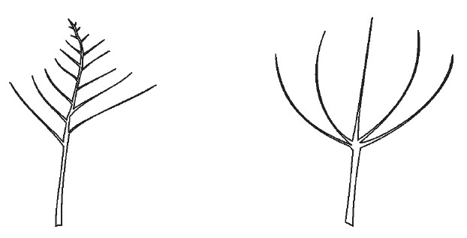

1 | 2
Sınırsız (İndeterminate) | Sınırlı (Determinate)

14: Çiçek sapı: Yaprak koltuğu başına çiçek sayısı
(Flowering stem : number of flowers per leaf axil)

Gözlemler bitkinin orta kısmında yapılmalıdır (Observations should be made on the middle part of the plant.)

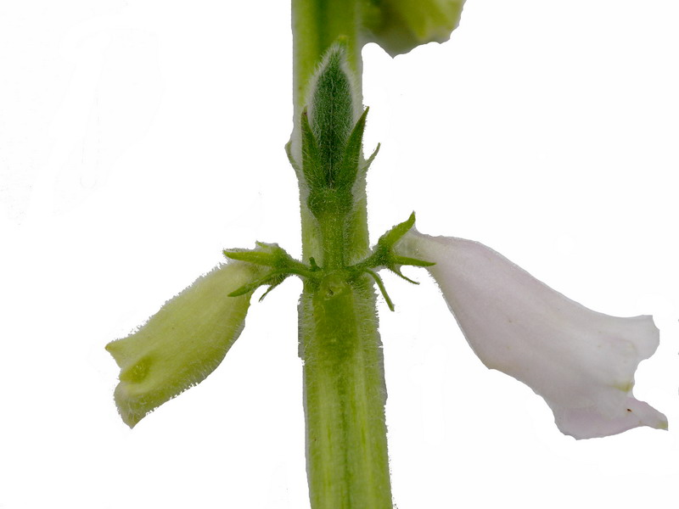

2
Birden fazla (More than one)

20: Kapsül: tohum yatağı sayısı
(Capsule : number of carpels)

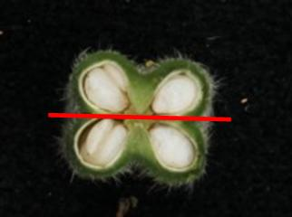 | 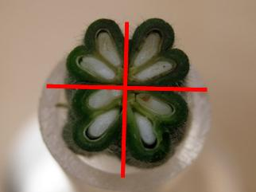
1 | 2
İki (Two) | İkiden fazla (more than two)

